الإحصاء الفلسطيني يصدر بياناً صحفياً بمناسبة اليوم العالمي للأفراد ذوي الإعاقة، 03/12/2021

يصادف يوم 3 ديسمبر من كل عام اليوم العالمي للأفراد ذوي الإعاقة وقد تم اعتماد هذا اليوم من قبل الأمم المتحدة منذ عام1992 لدعم ذوي الإعاقة. لزيادة الفهم في قضايا الإعاقة ودعم التصاميم الصديقة للجميع من أجل ضمان حقوق الأفراد ذوي الإعاقة. كما يدعو هذا اليوم إلى زيادة الوعي في اهمية إدماج الأفراد ذوي الإعاقة في الحياة السياسية والاقتصادية والثقافية. وتحتفي الأمم المتحدة باليوم الدولي للأفراد ذوي الإعاقة في هذا العام تحت شعار ""قيادة ومشاركة الأفراد ذوي الإعاقة نحو عالم شامل ومستدام في مرحلة ما بعد كوفيد – 19"".

أكثر من ثلثي الأسر تمكنوا من الوصول الى خدمة العلاج أو الرعاية للأفراد ذوي الإعاقة خلال جائحة كورونا
حوالي 73% من الأسر التي كانت بحاجة لعلاج ورعاية للمعاقين أثناء الجائحة تمكنت من الوصول لهذه الخدمة، بواقع 81% في الضفة الغربية و64% في قطاع غزة، علما بأن الأسر المقيمة في الريف تمكنت من الحصول على خدمة علاج ورعاية الأفراد ذوي الإعاقة أثناء الجائحة بنسبة أفضل من الأسر المقيمة في المناطق الحضرية بحوالي (90% و72% على التوالي)، في حين كانت نسبة الأسر التي حصلت على هذه الخدمة في المخيمات حوالي 62% فقط.

نسبة الأسر التي كانت بحاجة لخدمة العلاج أو الرعاية للأفراد ذوي الإعاقة وتمكنت من الحصول عليها في فلسطين خلال جائحة كورونا، 2020

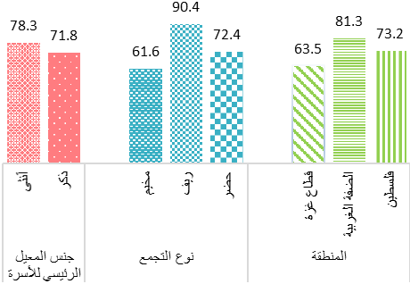

الاطفال في العمر 2-17 سنة من ذوي الإعاقة
من خلال تتبع نطاق القدرات الوظيفية في المسح الفلسطيني العنقودي متعدد المؤشرات 2019-2020 للأطفال تبين أن 2.4% من الأطفال في الفئة العمرية 2-4 سنوات لديهم إعاقة واحدة على الأقل*. وبلغت هذه النسبة في كل من الضفة الغربية وقطاع غزة حوالي 2% و3% على التوالي. هذا وبلغت نسبة الإعاقة حوالي 15% بين الأطفال في الفئة العمرية 5-17 سنة**؛ 17% في الضفة الغربية مقابل حوالي 13% في قطاع غزة.

توزيع الإعاقة في فلسطين
بلغت نسبة الأفراد الذين لديهم لديهم صعوبة واحدة على الأقل في العام 2017 في فلسطين حوالي 6%، مع تباين بسيط بين قطاع غزة والضفة الغربية؛ حوالي 7% و5% على التوالي. اما بالنظر إلى تعريف الإعاقة (لا يستطيع كليا وصعوبة كبيرة)، فقد بلغت نسبة الأفراد ذوي الإعاقة في فلسطين 2% من مجمل السكان الفلسطينيين، بواقع حوالي 2% في الضفة الغربية و3% في قطاع غزة.

توزيع الإعاقة حسب تعريفات الإعاقة والصعوبة حسب النوع والمنطقة في فلسطين، 2017
النوع | فلسطين | الضفة الغربية | قطاع غزة
الصعوبة (لا يستطيع كليا وصعوبة كبيرة وبعض الصعوبة) | 5.8 | 5.1 | 6.8
صعوبة البصر | 2.6 | 2.3 | 3.0
صعوبة السمع | 1.6 | 1.4 | 1.7
صعوبة الحركة واستخدام الأيدي | 2.9 | 2.5 | 3.5
صعوبة التذكر والتركيز | 1.0 | 0.9 | 1.1
صعوبة التواصل | 0.9 | 0.8 | 1.1
الإعاقة (لا يستطيع كليا وصعوبة كبيرة) | 2.1 | 1.8 | 2.6
إعاقة البصر | 0.7 | 0.6 | 0.8
إعاقة السمع | 0.5 | 0.4 | 0.5
إعاقة الحركة واستخدام الأيدي | 1.1 | 0.9 | 1.3
إعاقة التذكر والتركيز | 0.4 | 0.4 | 0.5
إعاقة التواصل | 0.4 | 0.4 | 0.5

ارتفاع نسبة الإعاقة بين كبار السن
تشير بيانات التعداد السكاني لعام 2017 أنه كلما تقدم الشخص في السن، زادت احتمالية إصابته بالعجز، حيث بلغت نسبة الاعاقة بين الأفرد دون سن الخامسة أقل من واحد في المائة، وترتفع النسبة لتصل إلى نحو 2% بين الافراد في سن الأربعين، ومن ثم تصبح الزيادة أكثر وضوحًا بعد سن الأربعين، إذ يعاني أكثر من 5% من السكان الذين تبلغ أعمارهم 60-64 عامًا من الإعاقة، وتزداد النسبة إلى نحو 15% بين الافراد في العمر 70 عاماً، وتصل لأكثر من 35% بين الأفراد الذين يبلغون من العمر 85 عامًا فأكثر.

نسبة الأفراد ذوي الإعاقة حسب الفئة العمرية، 2017
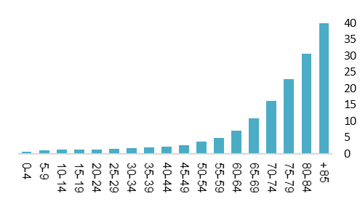

الإعاقة الحركية الأكثر انتشاراً بين البالغين بينما إعاقة التواصل والحركة الأكثر انتشارا بين الأطفال
أشارت البيانات في العام 2017 إلى أن 1.1% من الأفراد في فلسطين لديهم اعاقة حركية وهي تشكل الاعاقة الاكثر انتشارا بين الاعاقات، ويعاني البالغون بشكل أساسي من إعاقة الحركية بواقع 1.7%، فيما تشكل إعاقة التواصل وإعاقة الحركة النسبة الأعلى عند الأطفال بنحو 0.4% لكل منهما.

نسبة انتشار الإعاقة بين الأطفال (0-17 سنة) والبالغين (18 سنة فأكثر) حسب نوع الإعاقة، 2017

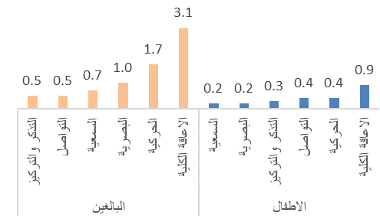

*: القدرات الوظيفية للأطفال في الفئة العمرية 2-4 سنوات تشمل: الرؤية، السمع، المشي، التقاط الأشياء، التواصل، التعلم، اللعب، ضبط السلوك.
**: القدرات الوظيفية للأطفال في الفئة العمرية 5-17 سنة تشمل: الرؤية، السمع، المشي، التواصل، التعلم، ضبط السلوك، العناية بالذات، التذكر، التركيز، تقبل التغيير، تكوين صداقات، القلق، الاكتئاب.

